

**Proyecto Primer Parcial**

**Departamento de Ciencias de la Computación (DCCO)**

**Ingeniería en Tecnologías de la Información**

**Metodología de Desarrollo de aplicaciones web NRC 10522**

**Grupo N° 6**

**Integrantes**

* Wendy Córdova
* Paola De La Cruz
* Roberto Jacome
* Renato Rivera
* Jessica Yandún.

**Tutor**

Ing. Carlos Pillajo

**Grupo #6**

**Tema:**

**Ecommerce para una Exportadora de Frutas llamada “Inexlam”**

* **Video entrevista:**

[**https://youtu.be/Z1rrZJtqbfU**](https://youtu.be/Z1rrZJtqbfU)

* **Discusión sobre los requisitos a implementar:** [**https://youtu.be/54ci8VugWfM**](https://youtu.be/54ci8VugWfM)
* **URL GitHub:**

[**https://github.com/mxnrenato/Team6EcommerceInexlam/tree/master**](https://github.com/mxnrenato/Team6EcommerceInexlam/tree/master)

* **Aplicativo en la nube:** [**http://34.125.87.245/productos**](http://34.125.87.245/productos)
* **Video actividad:** [**https://www.youtube.com/watch?v=-oqRA5qcVFU**](https://www.youtube.com/watch?v=-oqRA5qcVFU)

1. Repositorio GitHub (Estructura)

* **Estructura del proyecto:**

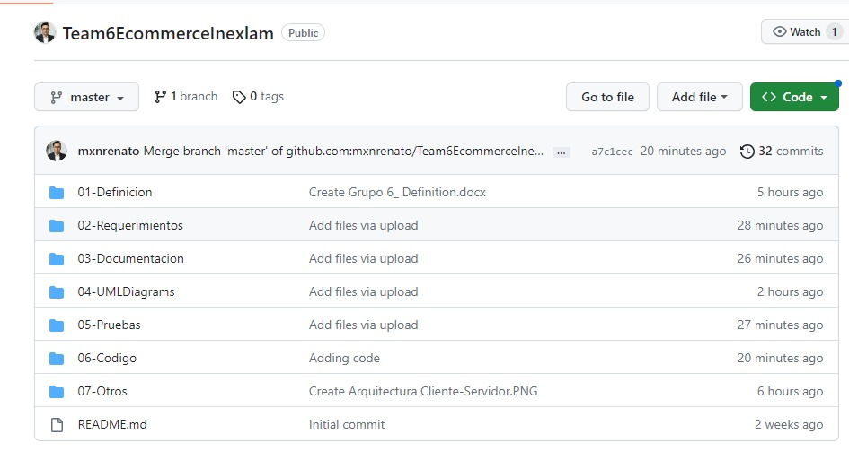Figura 1. Estructura del Proyecto en GitHub

Fuente: Creación Propia

**Introducción:**

Inexlam es una empresa dedicada a la exportación de frutas con un alcance tanto nacional como internacional propiedad de Jessica Yandún para lo cual se implementará un sistema donde su función principal será el control de ventas ya que este proceso se realizaba de forma manual.

**Entrevista**

Para realizar nuestros objetivos, requerimientos y demás a cumplir hemos realizado la respectiva entrevista a nuestro cliente donde hemos realizado las siguientes preguntas presentadas a continuación con una respuesta dada por nuestro cliente:

**¿Cuál es el principal objetivo de Inexlam?**

Nuestro objetivo primordial es llegar a tener un nombre con presencia a nivel global.

**¿Qué ofrece Inexlam?**

Somos una exportadora de fruta fresca, especialmente ofrecemos granadilla y pitahaya, brindando abastecer a las tiendas en caso de escasez teniendo así un precio y calidad sumamente bueno.

**¿Cómo podemos ayudarle en su exportadora Inexlam?**

Necesito un sitio web que permita a mi empresa Inexlam a tener el control sobre las ventas que se realiza.

**¿Qué funcionalidades necesita para su exportadora Inexlam?**

* Necesito que mi exportadora pueda agregar nuevas ventas por el personal en este caso el administrador.
* Que permita al administrador poder visualizar las ventas
* Que si el usuario ya no desea la compra pueda modificar los datos
* Que una vez que el usuario termine la compra pueda visualizar la cantidad a pagar.
* Que se conozca toda la información del producto como la información relevante.

**Objetivo:**

Desarrollar una aplicación web implementando la arquitectura Cliente-Servidor, utilizando la base de datos MongoDB mediante los requerimientos brindados por parte del usuario.

**Definición del problema:**

Se necesita implementar un sistema (aplicación web) que realice el control de las ventas de la exportadora de frutas en respuesta a la demanda de los clientes, en la cual el administrador pueda ingresar al sistema y realizar el listado de ventas.

Y por otro lado que nuestro usuario pueda comprar productos a su elección, para finalmente mostrarle el precio total con impuestos y así realizar su compra con éxito.

Estos datos se almacenarán en una base de datos en la cual se podrá visualizar los productos con mayor índice de consumo para exportar y demás datos que servirán a la exportadora para tomar las mejores decisiones en su empresa.

**Descripción general:**

El sistema de registro de ventas es una aplicación diseñada para capturar y almacenar información sobre las transacciones de venta de un negocio. Con una tabla maestra que registra el nombre del producto, la cantidad, el precio y el vendedor, el sistema brinda organización, seguimiento y control de inventario. Además, facilita la toma de decisiones informada, optimiza la eficiencia y productividad, y proporciona análisis financieros para evaluar la salud del negocio. En resumen, el sistema mejora la gestión comercial y el rendimiento general del negocio.

**Requisitos funcionales:**

* El sistema debe permitir agregar nuevas ventas por parte del administrador.
* El sistema debe permitir que el usuario pueda visualizar las ventas.
* El sistema debe permitir al usuario modificar las compras.
* El sistema debe permitir al usuario mostrar el monto final a pagar.

**Requisitos no funcionales:**

* El tiempo de respuesta será de menos de 5 segundos.
* El sistema utiliza colores con al menos tres combinaciones.
* La interfaz deberá presentar en una sola pantalla toda la funcionalidad necesaria para dar mantenimiento a los datos.
* El sistema poseerá mecanismos de respaldo de información automáticos, los cuales aumentarán la integridad de estos.
* Emitirá mensajes de alertas cuando el usuario realice un procedimiento erróneo en la ejecución del sistema.
* El sistema debe guardar sus datos en una base de datos no relacional.

**Historias de Usuario:**

Figura 2. Historias de Usuario

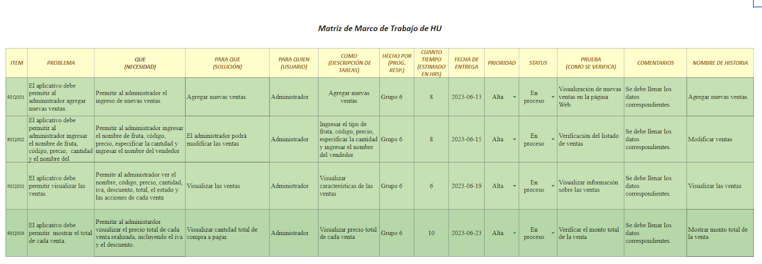

Fuente: Creación Propia

* **Requisitos Funcionales (Backlog de producto):**

**Tabla 1. Requerimiento funcional 1**

|  |  |
| --- | --- |
| **Id. Requerimiento** | REQ001 |
| **Nombre** | Agregar nuevas ventas |
| **Actor** | Administrador |
| **Descripción** | El usuario deberá agregar nuevas ventas.. |
| **Entradas** | Nombre del producto, código, precio, cantidad, vendedor. |
| **Salidas** | Interfaz del Sistema:  ● Agregar nuevas ventas. |
| **Proceso** | 1. Ingresar nombre del producto 2. Ingresar código del producto 3. Ingresar precio del producto 4. Ingresar cantidad del producto 5. Ingresar nombre del vendedor 6. Click en añadir. |
| **Precondiciones** | El administrador deberá ingresar ventas nuevas. |
| **Post condiciones** | 1. Se mostrará un mensaje de “Cambios guardados” |
| **Efectos**  **Colaterales** | Se guardarán los datos brindados por el administrador. |
| **Prioridad** | Alta |

Fuente: Creación Propia

**Tabla 2. Requerimiento funcional 2**

|  |  |
| --- | --- |
| Id. Requerimiento | REQ002 |
| Nombre | Modificar venta |
| Actor | Administrador |
| Descripción | El administrador podrá modificar la venta de un producto. |
| Entradas | Nombre del producto, código, precio, cantidad, vendedor. |
| Salidas | Interfaz del Sistema:  ● Formulario de personalización del producto. |
| Proceso | 1. Modificar nombre del producto 2. Modificar código del producto 3. Modificar precio del producto 4. Modificar cantidad del producto 5. Modificar nombre del vendedor 6. Click en guardar cambios. |
| Precondiciones | El administrador deberá modificar las características de la venta. |
| Post condiciones | El administrador deberá haber añadido una venta. |
| Efectos  Colaterales | El administrador no podrá realizar modificaciones sin antes haber ingresado al sistema nuevas ventas. |
| Prioridad | Alta |

Fuente: Creación Propia

**Tabla 3. Requerimiento funcional 3**

|  |  |
| --- | --- |
| Id. Requerimiento | REQ003 |
| Nombre | Visualizar ventas |
| Actor | Administrador |
| Descripción | El administrador podrá visualizar las características de los ventas. |
| Entradas | Nombre del producto, código, precio, cantidad, IVA, descuento, total, vendedor. |
| Salidas | Interfaz del Sistema:  ● Visualizar el listado de ventas |
| Proceso | 1. Visualizar el nombre del producto 2. Visualizar el código del producto 3. Visualizar el precio del producto 4. Visualizar cantidad del producto 5. Visualizar IVA del producto 6. Visualizar descuento del producto 7. Visualizar total del producto |
| Precondiciones | El administrador deberá visualizar la información de la venta del producto. |
| Post condiciones | Mostrar venta del producto |
| Efectos  Colaterales | El administrador no podrá visualizar la venta de un producto si antes no se ha ingresado al sistema. |
| Prioridad | Alta |

**Fuente**: Creación Propia

**Tabla 4. Requerimiento funcional 4**

|  |  |
| --- | --- |
| Id. Requerimiento | REQ004 |
| Nombre | Mostrar monto total de la venta |
| Actor | Administrador |
| Descripción | El administrador podrá visualizar el monto total de cada venta |
| Entradas | Ingreso del precio de la venta |
| Salidas | In Visualización del monto total de cada venta incluyendo el valor del IVA y el descuento |
| Proceso | 1. Ingreso del precio de la venta. 2. Verificación de precio. 3. Verificación del IVA y el descuento. |
| Precondiciones | El administrador deberá haber ingresado las características de la venta |
| Post condiciones | Se mostrará el mensaje “Valor de venta “ |
| Efectos Colaterales | El administrador no podrá verificar el valor total de la venta |
| Prioridad | Alta |

**Fuente:** Creación Propia

**Diagramas (Clases, Casos de Uso, Arquitectura)**

Caso de uso General - Gestionar ventas

Diagrama 1. Caso de uso general

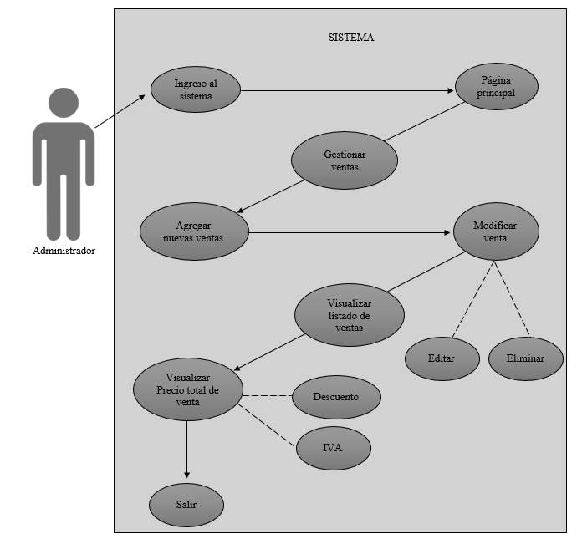

Fuente. Creación Propia

Caso de uso REQ001 – Agregar nuevas ventas

· Validación del administrador - Ingresó página principal – Gestionar ventas

Diagrama 2. Caso de uso REQ001

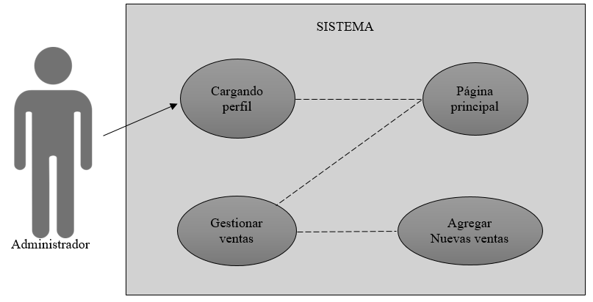

Fuente. Creación Propia

Caso de uso REQ002 – Modificar Ventas

· Ingreso página principal – Modificar Ventas

Diagrama 3. Caso de uso REQ002

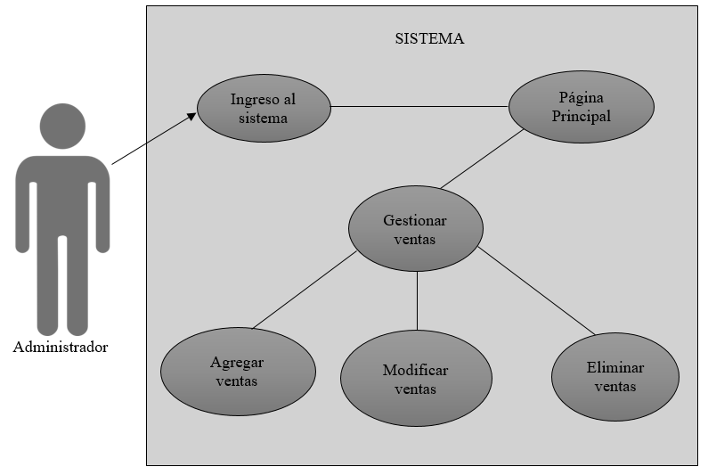

Fuente. Creación Propia

Caso de uso REQ003 – Visualización de ventas

· Ingreso página principal – Visualización del listado de ventas

Diagrama 4. Caso de uso REQ003

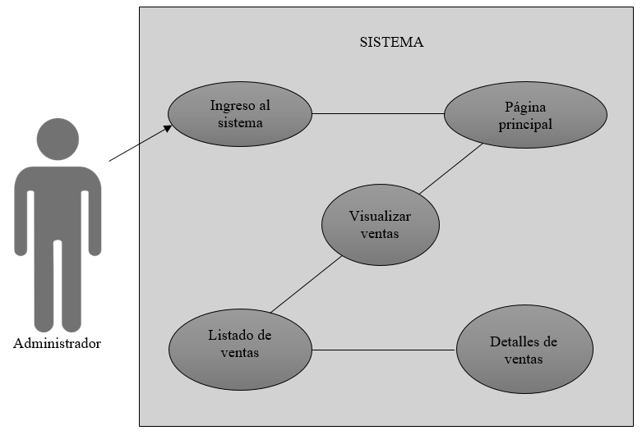

Fuente. Creación Propia

Caso de uso REQ004 – Mostrar monto total de venta

· Ingreso página principal – Visualizar el precio total de cada venta

Diagrama 5. Caso de uso REQ004

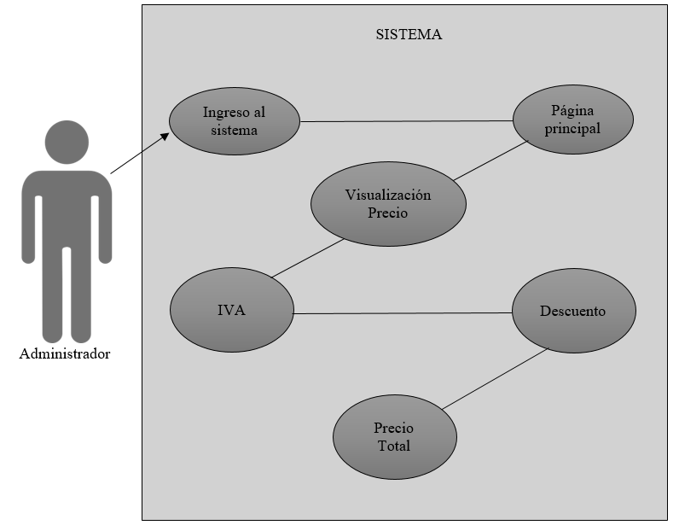

Fuente. Creación Propia

**Diagrama de Clases**

Figura 3. Diagrama de Clases

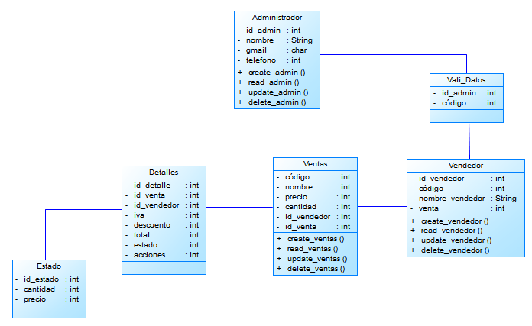

Fuente: Creación Propia

**Arquitectura:**

**Figura 4. Arquitectura Cliente-Servidor**

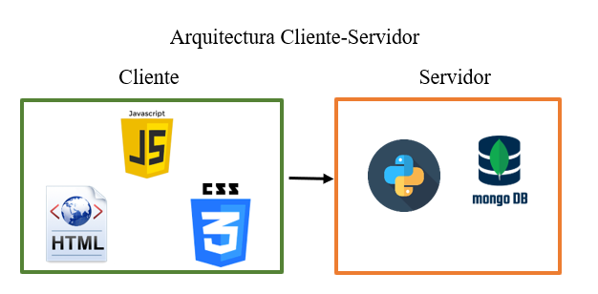

Fuente: Creación propia

En esta ocasión para realizar este proyecto utilizaremos la arquitectura de 2 capas llamada así Cliente-Servidor, para ello realizamos el código utilizando en nuestra parte del servidor Python y la base de datos en este caso Mongo DB, a su vez en su parte de cliente utilizaremos JavaScript HTML, CSS.

**MongoDB Atlas DataBase (en la nube)**

● **Clúster**

Figura 5. Clúster

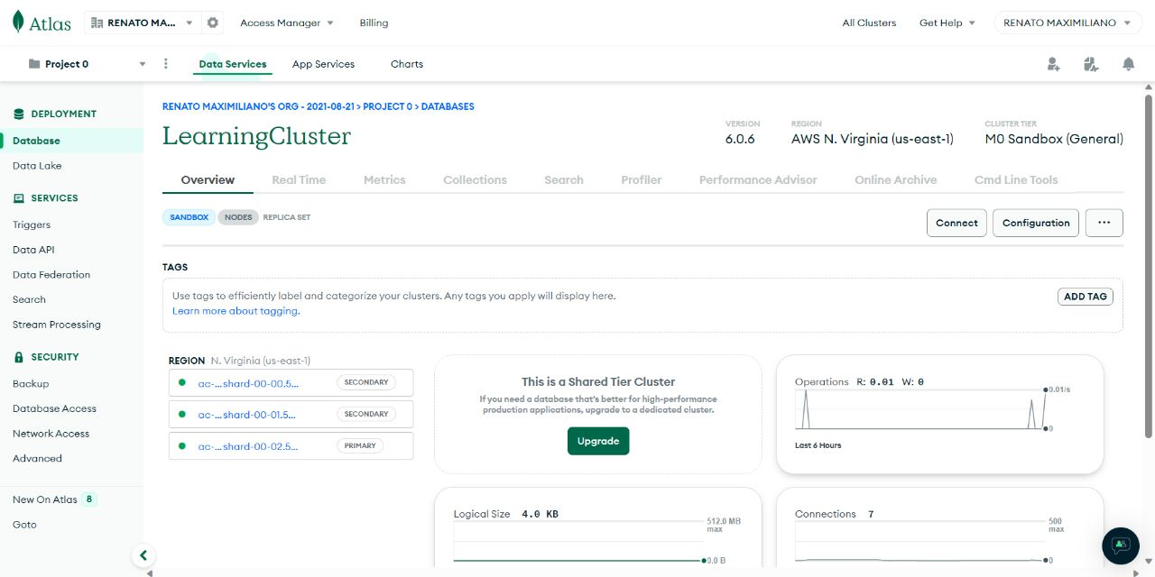

Fuente: Creación Propia

* **Base de datos de MongoBD**

Figura 6. Base de datos MongoDB

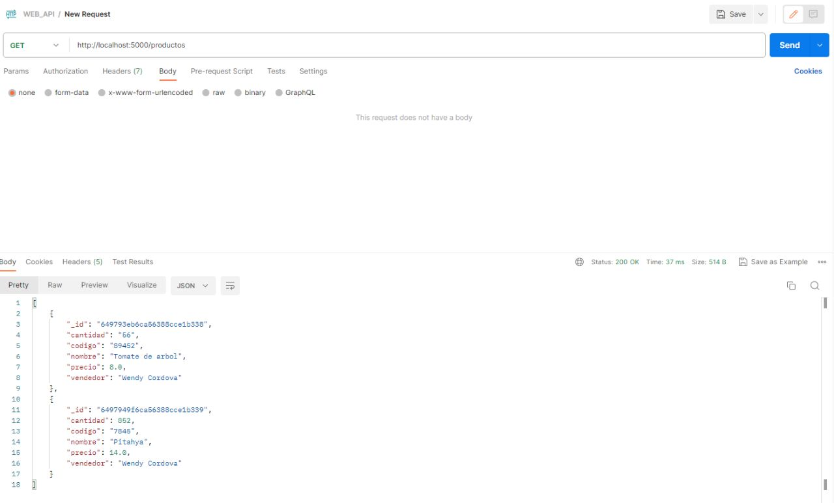

Fuente: Creación Propia

Captura de la aplicación

**Figura 7. Lista de ventas**

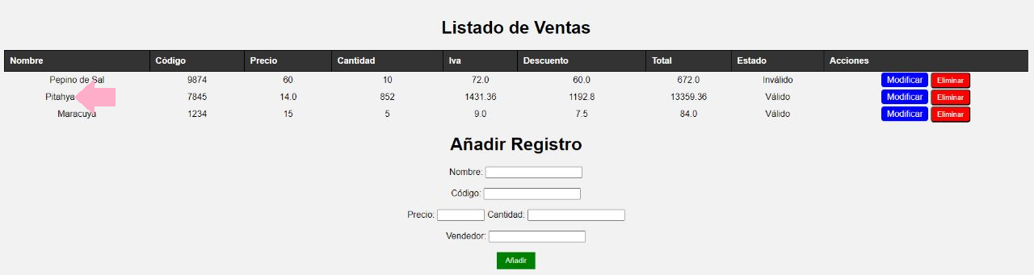

Fuente: Creación Propia

**Podemos de igual forma modificar los datos**

Como por ejemplo la figura 7 realizaremos la modificación del producto pitahaya para ello damos clic en modificar en la fila correspondiente como se muestra a continuación:

**Figura 8. Modificar venta**

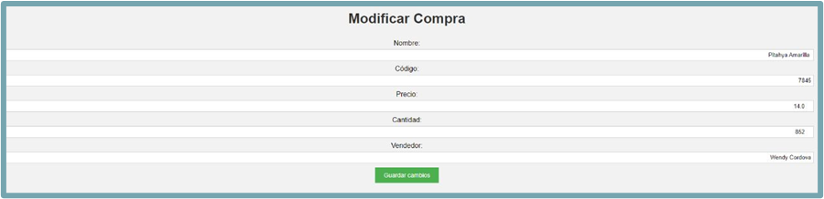

Fuente: Creación Propia

Luego de haber ingresado los datos a modificar procedemos a guardar los cambios para así obtener el siguiente resultado:

**Figura 9. Modificación nombre del producto pitahaya por pitahaya amarilla**

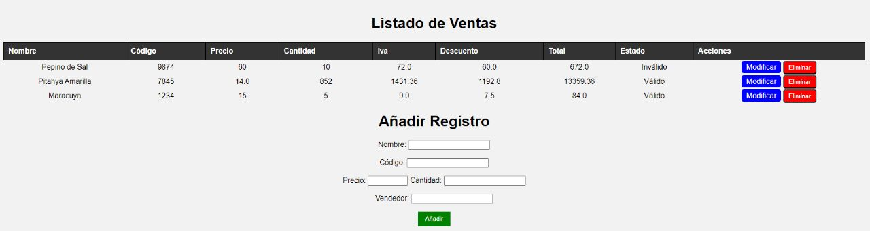

Como podemos observar en la figura 9 hemos cambiado el nombre pitahaya por pitahaya amarilla.

A su vez también podemos añadir registros nuevos en este caso añadiremos el producto banana, llenando todos los campos solicitados y damos clic en añadir:

Figura 10. Añadir registros nuevos

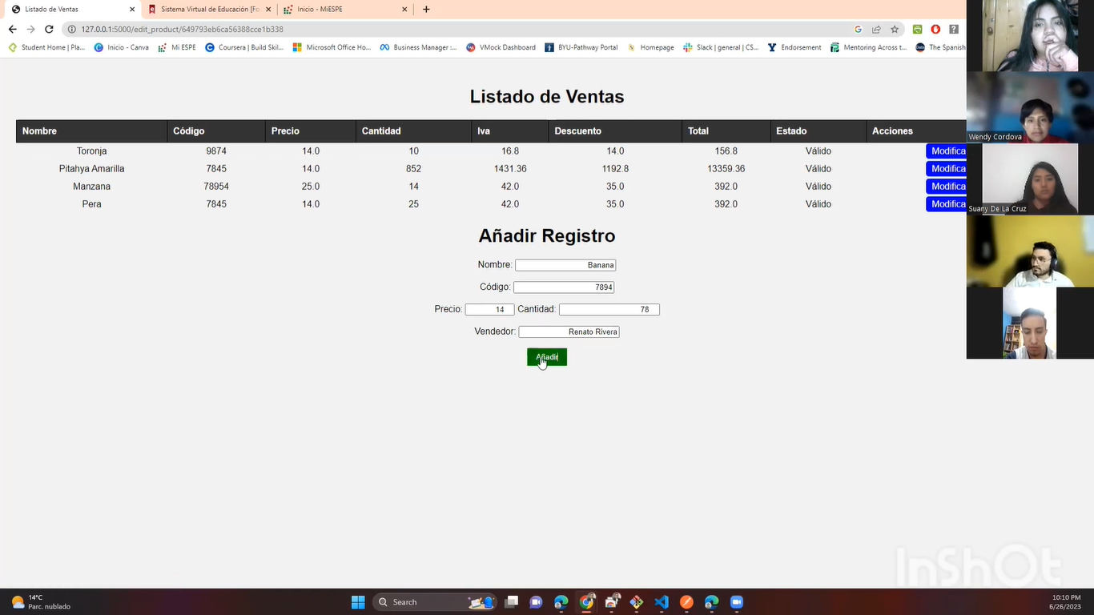

Fuente: Creación Propia

Y como podremos ver a continuación se ha añadido exitosamente el producto banana a nuestro listado de ventas.

Figura 11. Producto banana añadido

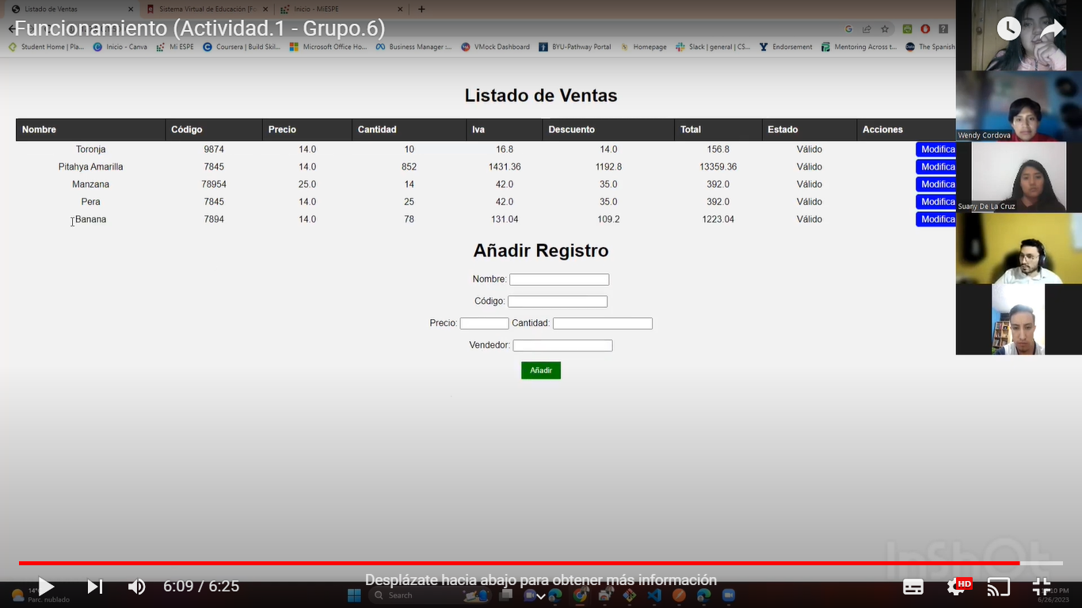

Fuente: Creación Propia

Si por error o por no proceder la venta se desea eliminar los datos también lo podemos realizar para este caso tomaremos como ejemplo la fila del producto pera y daremos clic en eliminar.

**Figura 11. Eliminar fila Pera**

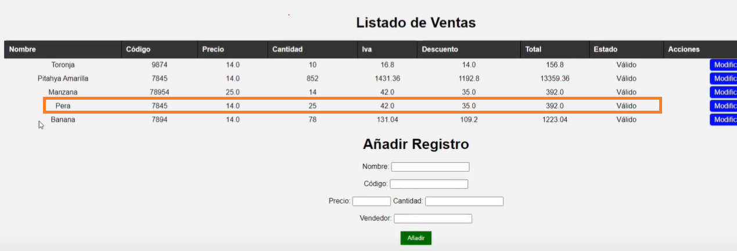

Fuente: Creación Propia

Como podemos apreciar en la siguiente figura vemos que el registro de pera se ha borrado con éxito.

**Figura 12. Eliminación exitosa del registro pera**

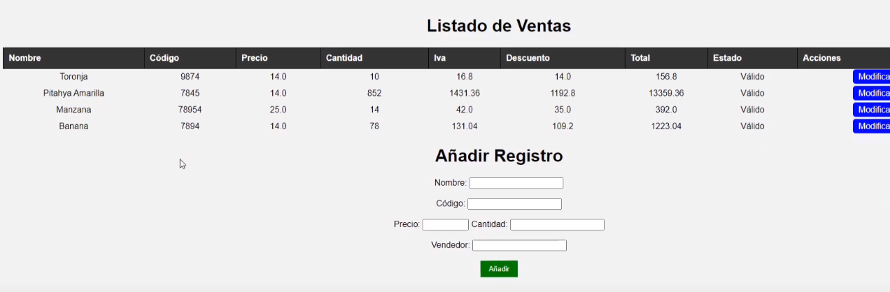

Fuente: Creación Propia